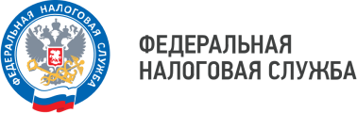
WWW.NALOG.GOV.RU
График проведения семинаров для налогоплательщиков сотрудниками Межрайонной ИФНС России №10 по Ленинградской области
во 2 квартале 2026 года

ТЕМА | ДАТА |  |  | МЕСТО И ВРЕМЯ ПРОВЕДЕНИЯ
ТЕМА | АПРЕЛЬ | МАЙ | ИЮНЬ | МЕСТО И ВРЕМЯ ПРОВЕДЕНИЯ
- Налог на доходы физических лиц.  - Категории налогоплательщиков, обязанных представить налоговую декларацию.  - Порядок получения налоговых вычетов по НДФЛ, в т.ч. в упрощенном порядке.  - Электронные сервисы ФНС России. | 08 |  |  | 11-00  г. Выборг, ул. Гагарина,д.27-а  1 этаж, учебный класс налоговой инспекции  Телефон для справок: 8(813) 7846801 доб.2704
- Администрирование НДС  - Интернет-сервисы по оценке качества госуслуг  - Электронные сервисы ФНС России. | 15 |  |  | 11-00  г. Выборг, ул. Гагарина,д.27-а  1 этаж, учебный класс налоговой инспекции  Телефон для справок: 8(813) 7846801 доб.2704
Получение квалифицированной электронной подписи ЮЛ, ИП и нотариусами |  | 13 |  | 11-00  г. Выборг, ул. Гагарина,д.27-а  1 этаж, учебный класс налоговой инспекции  Телефон для справок: 8(813) 7846801 доб.2704
- Страховые взносы  - Порядок представления уведомлений об исчисленных суммах налогов, авансовых платежей по страховым взносам  - Типичные ошибки |  | 20 |  | 11-00  г. Выборг, ул. Гагарина,д.27-а  1 этаж, учебный класс налоговой инспекции  Телефон для справок: 8(813) 7846801 доб.2704
- Порядок регистрации и применения ККТ  - Представление согласий о согласии о долге  - Интернет сервисы ФНС России |  |  | 17 | 11-00  г. Выборг, ул. Гагарина,д.27-а  1 этаж, учебный класс налоговой инспекции  Телефон для справок: 8(813) 7846801 доб.2704

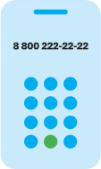
Бесплатный многоканальный телефон контакт-центра ФНС России
8(800)222-22-22

